М.Р. Лапшин, асп.; рук. С.Т. Лескин, д.т.н, проф.;
рук. А.О. Скоморохов д.т.н, проф.
(ИАТЭ НИЯУ МИФИ, г. Обнинск)
Диагностика состояния ГЦН Калининской АЭС по данным технологического контроля.

Главный циркуляционный насос (ГЦН) является важной и дорогостоящей составляющей атомной электростанции. Внезапный отказ ГЦН приводит к большим материальным затратам и длительному простою энергоблока, что в свою очередь ухудшает коэффициент использования мощности. В ситуации, когда удельные капиталовложения в строительство АЭС возрастают, из-за повышения требований к безопасности, ухудшение экономических показателей АЭС может оказаться критическим в отношении конкурентоспособности на энергетическом рынке. Как показывается в работах [1,2], своевременное обнаружение аномалии в работе ГЦН и корректировка планового ремонта могла бы предотвратить внезапный отказ ГЦН. Аномалия начинает развиваться задолго до выхода технологических параметров за уставки.
На блоках с реактором ВВЭР-1000 в первом контуре установлено 4 ГЦН, которые представляют собой сложные насосные агрегаты. Каждый ГЦН состоит из рабочего колеса, вала, корпуса, подшипников, уплотнений, электродвигателя, теплообменника и т.д. Все составляющие подвержены большим нагрузкам. Помимо этого, имеются вспомогательные системы, которые в свою очередь оказывают воздействие на работу насосов.
В настоящей работе рассматривается этап первичного анализа данных (параметров технологического контроля, которые фиксируются измерительными системами), делается попытка выявления совокупных зависимостей элементов оборудования друг от друга, выявления неочевидных и скрытых тенденций развития аномалий.
Учитываются следующие особенности эксплуатации насосов [1]:
- четыре ГЦН работают параллельно и в идентичных условиях;
- изменение состояния каждого из них во времени определяется общей причиной-поведением реакторной установки в целом, а также индивидуальными для каждого ГЦН процессами;
- вероятность одновременного выхода из строя 2-х или более ГЦН значительно меньше вероятности появления одного аномального ГЦН.
Исходные данные подготовлены в виде матриц $n×m$ усредненных значений датчиков по дням для каждого ГЦН. $n$ - число дней измерений, $m$ - число признаков (температура, вибрация, давление). Матрицы объеденены в одну матрицу, как показано на рис.1. К матрице прилагается вектор классификации С. Таким образом каждая строка в матрице - это состояние насоса представленное вектором $X_{n}$ размерностью $n$. Вектор С классифицирует строки.
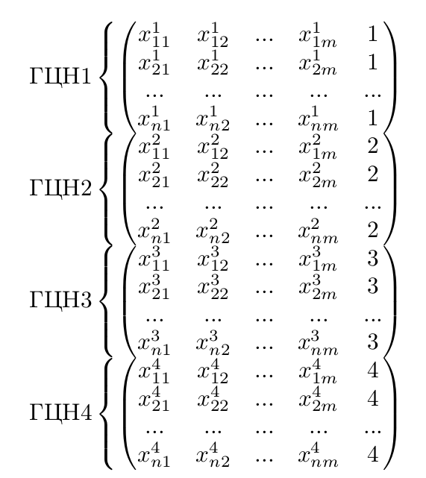
В работе рассматриваются методы визуализации данных и одним из них называется "параллельными координатами". Он представляет собой построение всех векторов $X_{n}$ на одной плоскости как показано на рис.2. По оси абсцисс отложены признаки, по оси ординат - нормированные значения признаков. Используя параллельные координаты, можно увидеть по каким параметрам и в какой степени отличаются насосы друг от друга.
Рис.1 - Исходная матрица

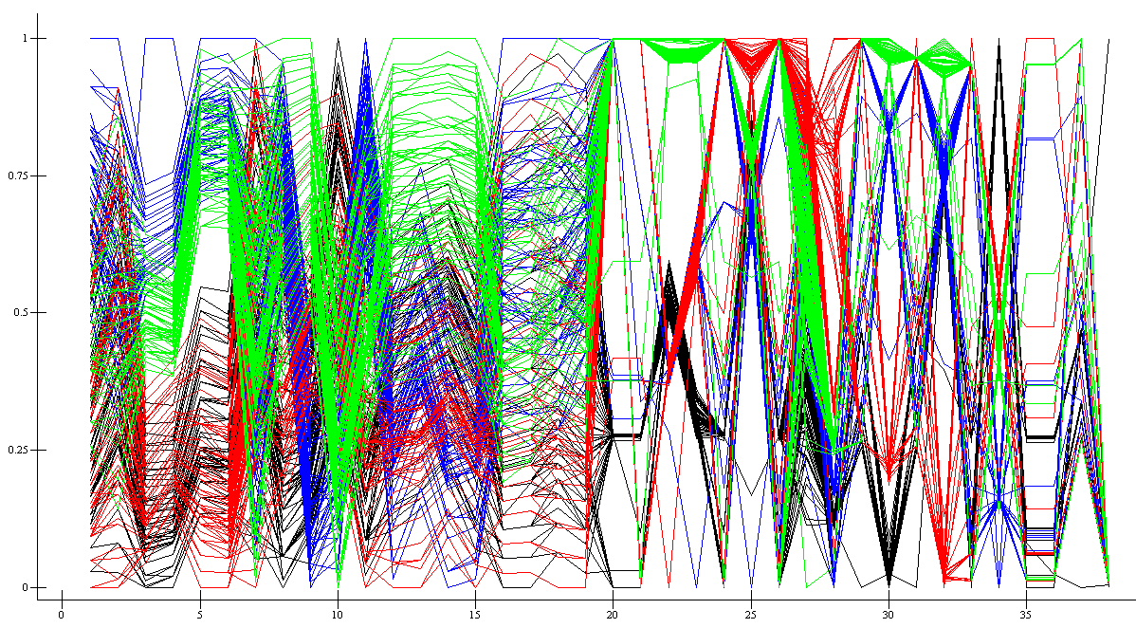
Рис.2 - Параллельные координаты
$N$-мерное пространство невозможно представить и визуализировать без каких-либо дополнительных действий. В работе к данным применены два метода линейного преобразования -мерного пространства в двумерное. Метод линейного шкалирования Орлочи и метод главных компонент. Оба метода дают практически одинаковые результаты и представлены на рис.3.
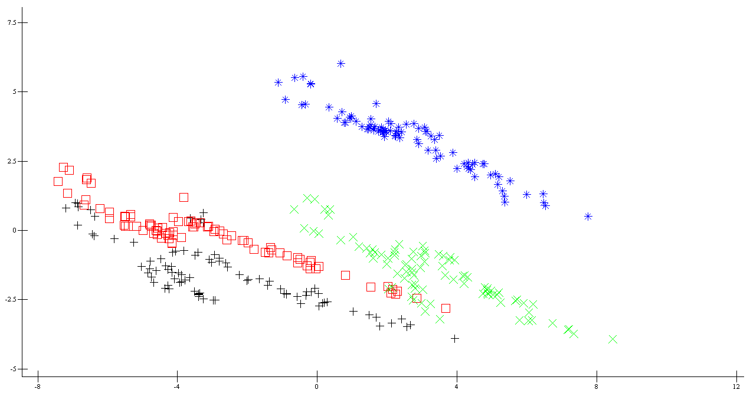
Рис.3 - Метод главных компонент
Как видно, состояние 3-го ГЦН значительно отличается от трех других. Интерпретация такого поведения - это дальнейшая задача проводимой диагностики, которая может потребовать предыстории работы насоса.
Так же в работе представлен метод иерархических деревьев классификации, которые позволяют получить набор правил, по которым можно разделить насосы на классы.
Настоящая работа показывает как методы "тонкой" диагностики могут помочь разглядеть за выбросами, шумами и большой размерностью пространства тенденции развития аномалий на ранней стадии, без априорной информации об аномальных состояних работы ГЦН.

Библиографический список

- Зарюгин Д.Г. Разработка алгоритмов диагностики состояния ГЦН АЭС с ВВЭР-1000 по данным оперативного технологического контроля. Обнинск. 2001.
- Мынцов А.А. Разработка и обоснование системы виброакустического диагностирования насосных агрегатов ЯЭУ. Димитровград. 200.
- Вапник В.Н., Червоненкис А.Я. Теория распознавания образов (статистические проблемы обучения). Издательство "Наука". М., 1974.

